Accidentes de tránsito en New York

jajaimes4@poligran.edu.co

# 1. Introducción

La ciudad de New York es una de las más habitadas del mundo con más de 8M de habitantes hacia el 2022, como se menciona en DataUsa.io, la diversidad de su población varia con un 85% de ellos serian ciudadanos nacionales y en su mayoría de ellos de identidad blanca, vale la pena mencionar que un 29% de ellos son hispanos parlantes y además de ello más conocida como la ciudad que nunca duerme.

En términos económicos, más de 4.11M de personas hacen parte de la fuerza laboral para el 2022. Llama la atención este indicador porque ano tras ano está en decadencia con un ritmo del declive del -1.34%.

los accidentes de tráfico representan un problema de gran importancia en diferentes niveles, con repercusiones tanto económicas como sociales según Lucas et al. (2024). En España por ejemplo representan la mayor causa de mortalidad externa.

La pregunta que se plantea: ¿se pueden establecer tendencias de crecimientos de los accidentes de tránsito en la ciudad de New York, que conlleve a definir políticas públicas y con ellos evitar que ciertos indicadores económicos no sean afectados?

# 2. Metodología

El conjunto de datos a analizar se llama a accidentes, cuenta con mas $238.522$ observaciones y tiene columnas tanto cualitativas como cuantitativas. Como parte del analisis exploratoria se intentarán contestar las siguientes preguntas: ¿Se ha incrementado el número de accidentes en el periodo de observación? ¿Qué podemos concluir acerca del número de accidentes por mes? ¿Existen patrones horarios en los accidentes? ¿Existen patrones en los accidentes según el día de la semana? ¿Existen patrones accidentales por vecindario? ¿Existen patrones horarios en la accidentalidad por vecindario? ¿Cuáles son las causas más comunes de los accidentes? ¿Cuáles son los tipos de vehículos involucrados en más accidentes? ¿Pueden existir patrones, de factores o vehículos, diferencial para vecindarios? Para darle respuesta a las preguntas anteriores necesario la manipulación de los datos con R y la estructura de ello, a continuación:

|  |  |  |
| --- | --- | --- |
| Nombre | Tipo | Descripción |
| BOROUGH | FACTOR | Indica el vecindario. |
| MES | FACTOR | Indica mes ano de accidentes. |
| # ACCIDENTES | FACTOR | Número de accidentes |
| ANO | FACTOR | Indica el día de la semana. |
| HORA | FACTOR | Indica hora del dia. |

## 2.1 ¿Se ha incrementado el número de accidentes en el periodo de observación?

De acuerdo con el grafico, la tendencia es a la baja en los últimos dos años lo que significa una tendencia a la baja. Con una media de $11.926$ y una desviación estándar de $12.32$.

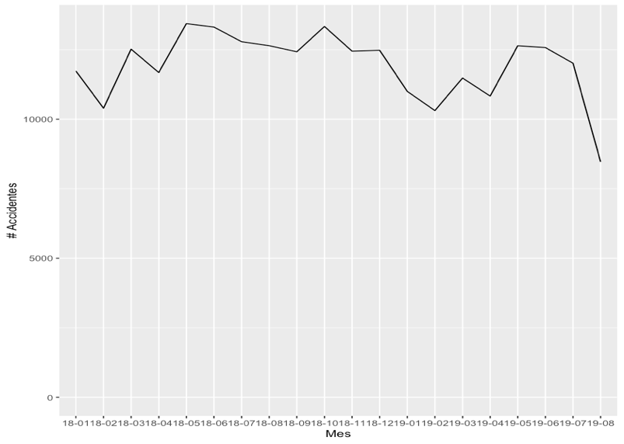

Ilustración1 # de accidentes en los últimos meses.

## 2.2 ¿Existen patrones horarios en los accidentes?

El patrón de accidentes por hora está determinado por la distribución normal, lo que significa que al finalizar la tarde los accidentes se incrementan, las razones son variadas, pero a simple vista es la hora en la que ciudadanos de NY, están de retorno a sus lugares de residencia.

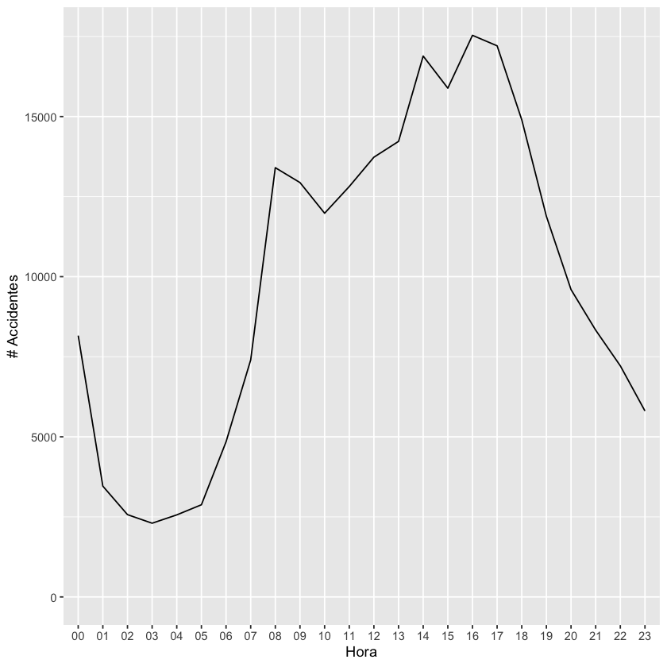

Ilustración 1Distribucion de frecuencia de accidentes por hora.

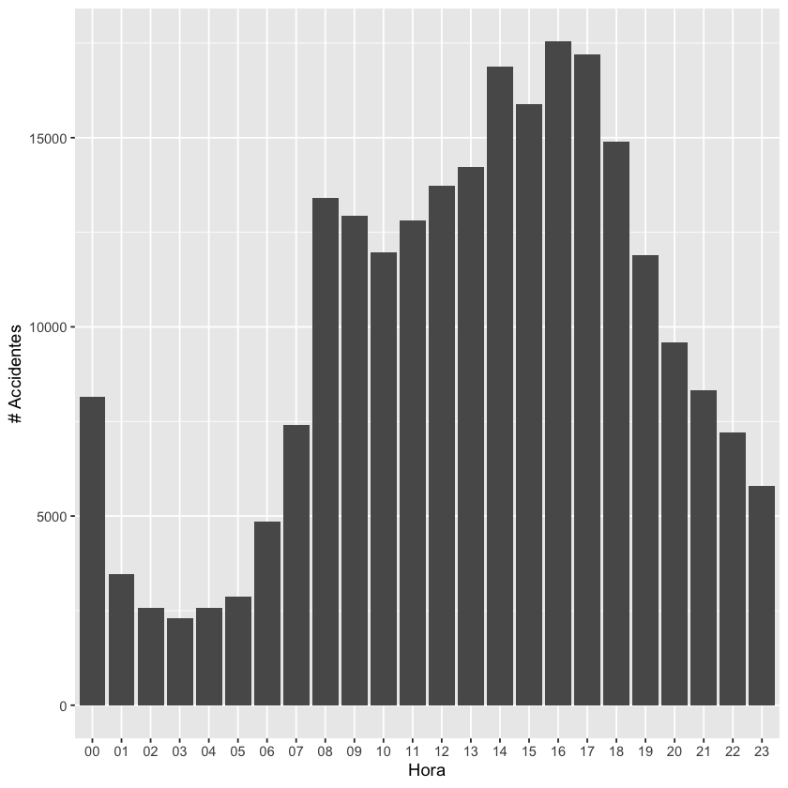También se evidencia que dicha variable sigue una distribución normal.

## 2.3 ¿Existen patrones en los accidentes según el día de la semana?

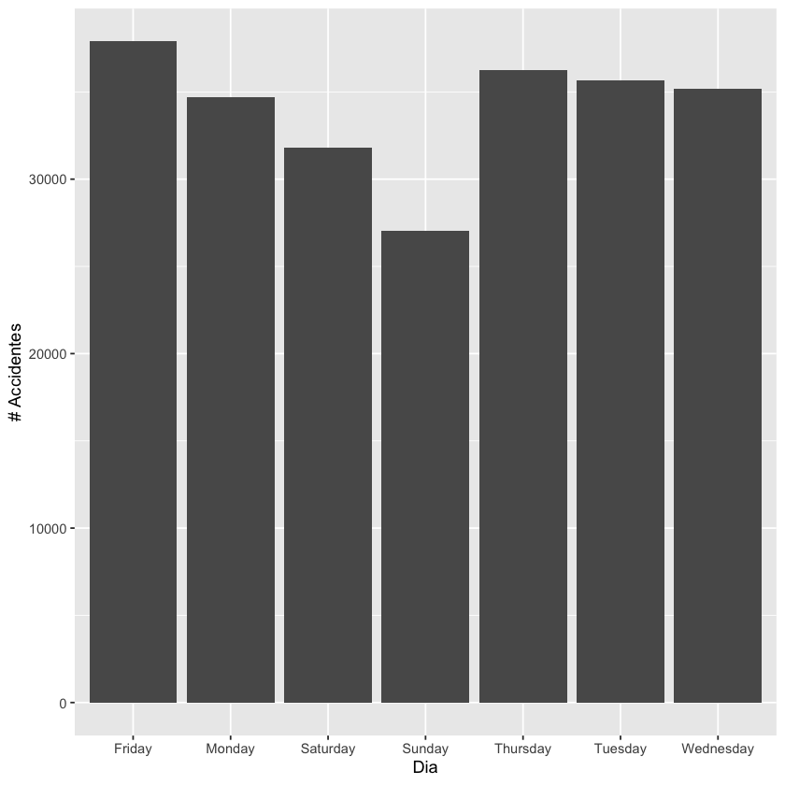Existen, algún día se compartan de forma muy similar. Es el caso del viernes, jueves y martes, con ligera variación los miércoles.

|  |  |  |
| --- | --- | --- |
|  | D <fct> | n <int> |
| 1 | Friday | 37886 |
| 2 | Monday | 34719 |
| 3 | Saturday | 31784 |
| 4 | Sunday | 27040 |
| 5 | Thursday | 36254 |
| 6 | Tuesday | 35651 |
| 7 | Wednesday | 35188 |

## 2.4 ¿Existen patrones accidentales por vecindario?

Su varianza se puede decir que es alta, a simple vista, pero si tuviéramos en cuenta que los tamaños de los vecindarios por área no son iguales. Para poder contestar esta pregunta se necesita incluir el área. El área fue obtenida del conjunto de datos *borough_data.csv*. Borough data set contiene la siguiente información:

|  |  |  |
| --- | --- | --- |
| Nombre | Tipo | Descripción |
| BOROUGH | FACTOR | Indica el vecindario. |
| POBLACION | INT | Indica el tamaño de la población. |
| AREA | INT | Indica el tamaño del área. |

Ahora se puede asociar a cada vecindario un valor de área y con ello proceder a su visualización.

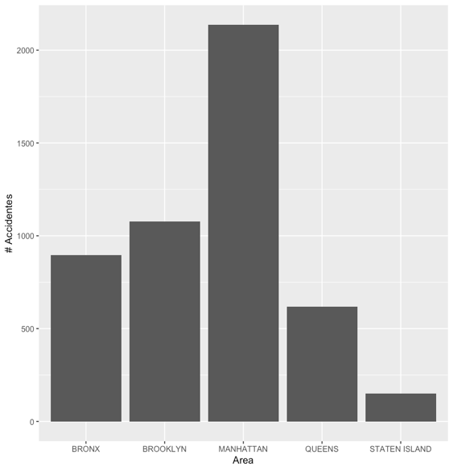Al relacionar la gráfica de Accidentes x Área, se logra establecer que no existe una correlación entra las dos variables. Por ende, el número de accidentes por área no muestra algún tipo de dependencia. Al comparar los distintos distritos de New York, vemos que su comportamiento es muy similar en relación con su tamaño, siguiendo una distribución de probabilidad muy semejante a una normal.

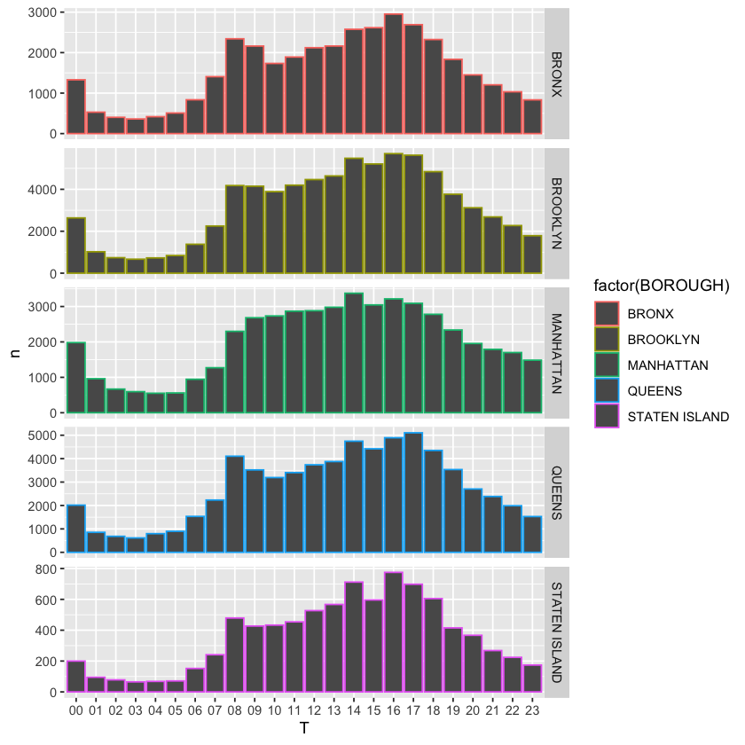

## 2.5 ¿Cuáles son las causas más comunes de los accidentes?

Son las lesiones personales producto del accidente la causa de accidente más común. Seguido por los transeúntes y los ciclistas.

# 3. Conclusiones

Si bien se lograron establecer algunos patrones como parte del análisis exploratorio, las políticas publicas deberían dirigirse a la educación en los transeúntes especialmente en el área de manhattan dado que es el lugar en donde más se presentan accidentes.

# 4. Referencias

Lucas, Antonio, Francisco Alonso, Mireia Faus, and Arash Javadinejad. 2024. “The Role of News Media in Reducing Traffic Accidents.” *Societies* 14 (April): 56. <https://doi.org/10.3390/soc14050056>.